***Thuật toán ngây thơ 1***

Với từng $i$ từ $1→n$, ta tính tổng các ước của $i$. Sau đó kiểm tra xem tổng đó có phải là số nguyên tố hay không, nếu có thì ta tăng biến đếm thêm $1$.

Chi phí tính tổng các ước là: $O(\sqrt{n})$.

Thực tế, tổng các ước nguyên dương của một số nguyên $n$ sẽ nằm trong khoảng $[1,2n]$. Và khi sử dụng thuật toán ngây thơ để in ra các tổng ước mà là số nguyên tố thì ta nhận thấy tổng đó $≈n$. Vậy chi phí kiểm tra tính nguyên tố sẽ là: $O(\sqrt{n})$.

Và ta thực hiện 2 việc đó $n$ lần từ $1→n$, nên độ phức tạp cuối cùng của thuật toán là: $O(n\sqrt{n}$**)**.

Với ràng buộc $1≤n≤{10}^{9}$ thì thuật toán này không thể nào được full điểm.

***Thuật toán ngây thơ 2***

Xét ví dụ với $n≤{10}^{4}$, ta sử dụng thuật toán ngây thơ 1 đến in ra những thứ sau: số $n$ thoả mãn yêu cầu, $\sqrt{n}$, thừa số nguyên tố của $\sqrt{n}$, tổng các ước của $n$.

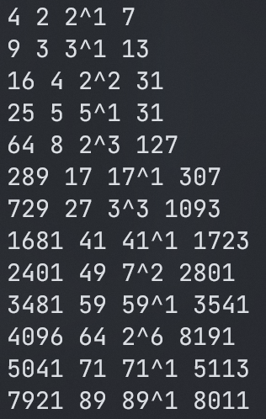

Ở đây ta bỏ qua số $2$, ta có thể để sau và cộng thêm $1$ vào kết quả.

Nhận thấy rằng các số $n$ thoả mãn ở đây đều là các số chính phương. Và đặc biệt hơn nữa $\sqrt{n}$ chỉ có duy nhất $1$ ước nguyên tố. Vậy việc tính tổng các ước của $n$ sẽ trở lên vô cùng nhanh chóng.

Ở đây ta sẽ sử dụng áp dụng **Sàng nguyên tố** trong việc tìm ước nguyên tố nhỏ nhất của nhiều số $≤\sqrt{n}$ trong $O(1)$, với tổng chi phí là: $O(\sqrt{n}×log⁡(\log{\sqrt{n}})$**)**.

Giả sử $\sqrt{n}=p^{k}⇒n=p^{2k}$. Ta có tổng các ước là:

$$1+p^{1}+p^{2}+…+p^{2k-2}+p^{2k-1}+p^{2k}$$

Đây là một tổng của 1 cấp số nhân nên ta có thể tính tổng các ước trong $O(1)$.

$$\frac{p^{2k+1}-1}{p-1}=\frac{n×p-1}{p-1}$$

Thay vì duyệt từ $1→n$, ta chỉ cần duyệt từ $2→\sqrt{n}$, sau đó cộng $1$ vào kết quả (tính thêm số $2$).

Ở đây có lẽ chúng ta nghĩ sao không sử dụng sàng tố để kiểm tra tính nguyên tố của tổng. Tuy nhiên, tổng các ước có thể rất lớn nên việc khai báo sàng sẽ rất tốn bộ nhớ và không phù hợp. Thế nên ta ở thuật toán ngây thơ 2 này, ta vẫn sử dụng giải thuật $O\left(\sqrt{n}\right)$ để kiểm tra tính nguyên tố.

Vậy độ phức tạp là: $O\left(\sqrt{n}×log\left(\log{\sqrt{n}}\right)+\sqrt{n}×\sqrt{n}\right)≈O(n)$. Tuy nhiên với $n≤10^{9}$, thuật toán này vẫn có thể chạy được full điểm.

***Thuật toán tối ưu***

Tới đây đã tối ưu hết các bước trừ việc kiểm tra tính nguyên tố của tổng ước. Vì tổng ước có thể rất lớn, nên sàng nguyên tố là không phù hợp. Do vậy ta sử dụng ***phép thử nguyên tố Rabin-Miller***.

Ta sử dụng các cơ số để thử là: $2,3,5,7,61$.

Độ phức tạp của thuật toán chỉ còn là ($c$ là số cơ số để thử):

$O\left(\sqrt{n}×log\left(\log{\sqrt{n}}\right)+\sqrt{n}×c log\left(n\right)\right)≈O(\sqrt{n}×log\left(n\right))$.

Với thuật toán này, có thể dễ dàng chạy được đến $n≤{10}^{12}$, thậm chí còn hơn.